# Relatório de Projeto Final

Unidade Curricular 4 – Utilizar Estatística Aplicada e Lógica Matemática em Aplicações de Inteligência Artificial

Curso: Técnico em Inteligência Artificial

Instituição: Senac Portão

Professor: Jeferson Ghisi Costa

Aluno: Guilherme Brasil Pereira

Data: 15/10/2025

**1. Introdução**

Este relatório apresenta o desenvolvimento do projeto final da Unidade Curricular 4 – Utilizar Estatística Aplicada e Lógica Matemática em Aplicações de Inteligência Artificial do Curso: Técnico em Inteligência Artificial.

O objetivo é demonstrar a aplicação de conceitos estatísticos, matemáticos e lógicos na resolução de problemas reais utilizando algoritmos, técnicas e bibliotecas de IA.

## 2. Descrição do Projeto

O tema e o propósito do projeto final foi apresentar um menu, com opções a serem escolhidas pelo usuário, envolvendo Estatística, Lógica Matemática e conhecimentos sobre Maching Learning em IA, tais como:

**=== MENU PRINCIPAL ===**

**“1 - Exercícios resolvidos de Estatística (PDF)"**

**“2 - Quiz: Estatística em IA"**

**“3 - Quiz: Machine Learning"**

**“4 - Pesquisa sobre uso de IA (PDF)"**

Portanto, os problemas sugeridos no projeto são uma amostra dos exercícios desenvolvidos durante a disciplina, os quais foram analisados e resolvidos com a Inteligência Artificial em Python, ficando disponíveis para futuras consultas em arquivo pdf.

Além disso, foram criados dois questionários, um versando sobre Estatística em IA e o outro sobre Machine Learning, a fim de que o usuário teste seus conhecimentos sobre o assunto, já incluídas as respostas corretas e o score obtido.

Também foi realizada pesquisa sobre o uso de IA em alguma área de interesse do aluno, ficando também disponível para leitura (pdf).

## 3. Tecnologias Utilizadas

|  |  |
| --- | --- |
| **Tecnologia** | **Função no Projeto** |
| VSCODE | Ambiente de desenvolvimento e testes |
| Python | Linguagem de programação |
| Kanban | Metodologia Ágil para acompanhamento do projeto |
| Diagrama de Casos de Uso (UML) | Controle visual do projeto |

## 4. Desenvolvimento

## A metodologia utilizada para o desenvolvimento do projeto contemplou as etapas de coleta, tratamento e análise dos dados.

## Também houve o uso de ferramentas e bibliotecas (como Python, Pandas, NumPy, Seaborn, Scikit-learn, dentre outras), quando os modelos de IA e os exercícios foram testados e validados, incluindo a plotagem em gráficos quando pertinentes.

## Na parte final da disciplina, foram introduzidos os principais conceitos relacionados ao uso de Machine Learning em IA, incluindo as ferramentas, as métricas e os algoritmos utilizados.

## Para a avaliação do projeto, cada aluno apresentou o programa rodando em seu computador, além da entrega dos códigos, gráficos e arquivos gerados em pdf.

## Os códigos dos programas utilizados seguem abaixo:

*import* pandas *as* pd

*import* matplotlib.pyplot *as* plt

*import* seaborn *as* sns

df = pd.read_csv('industria.csv', parse_dates=['Data'])

*# Calcule a Receita Total de cada Fábrica*

factory_revenue = df.groupby('Fabrica')['Receita'].sum().reset_index()

print(factory_revenue)

*# Gráfico de barras*

plt.figure(figsize=(10, 6))

sns.barplot(data=factory_revenue, hue='Fabrica', y='Receita', palette='viridis', legend=*False*, x='Fabrica')

plt.title('Receita Total por Fábrica')

plt.xlabel('Fábrica')

plt.ylabel('Receita Total')

plt.xticks(rotation=45)

plt.grid(axis='y')

plt.show()

*# Qual fábrica teve maior receita?*

max_revenue_factory = factory_revenue.loc[factory_revenue['Receita'].idxmax()]

print(*f*'A fábrica com maior receita é: {max_revenue_factory["Fabrica"]} com receita de {max_revenue_factory["Receita"]}')

*# Qual é a diferença entre a fábrica com maior receita e a com menor receita?*

min_revenue_factory = factory_revenue.loc[factory_revenue['Receita'].idxmin()]

revenue_difference = max_revenue_factory['Receita'] - min_revenue_factory['Receita']

print(*f*'A diferença entre a maior e a menor receita é: {revenue_difference}')

*import* pandas *as* pd

*from* sklearn.feature_extraction.text *import* TfidfVectorizer

*from* sklearn.linear_model *import* LogisticRegression

*# 1. Carregar CSV*

df = pd.read_csv("sentimentos.csv")

X = df['texto']

y = df['sentimento']

*# 2. Vetorização*

vectorizer = TfidfVectorizer()

X_vec = vectorizer.fit_transform(X)

*# 3. Treinamento do modelo*

model = LogisticRegression(max_iter=1000)

model.fit(X_vec, y)

*# 4. Função para classificar uma frase*

*def* classificar_sentimento(frase):

    frase_vec = vectorizer.transform([frase])

    probas = model.predict_proba(frase_vec)[0]

    classes = model.classes_

    print("Probabilidades:")

*for* classe, p *in* zip(classes, probas):

        print(*f*"{classe}: {p*100*:.2f*}%")

    pred = model.predict(frase_vec)[0]

    print("\nClassificação final:", pred)

*# 5. Teste com frase do usuário*

frase_usuario = input("Digite uma frase para análise de sentimento: ")

classificar_sentimento(frase_usuario)

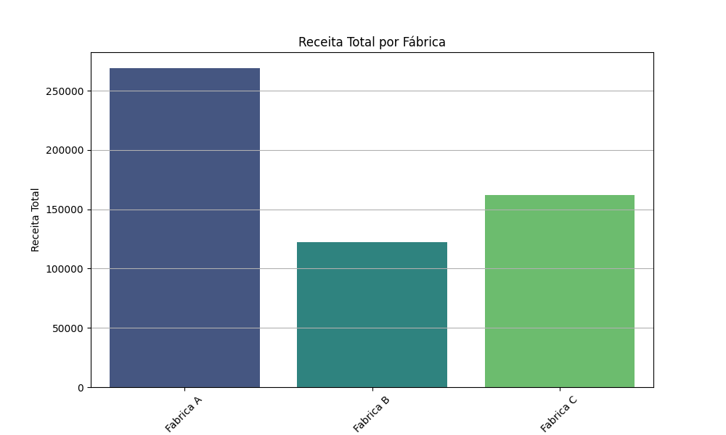

Os principais Elementos da Competência contemplados na disciplina foram:

- Conhecimentos: Funções: linear, polinomial, logarítmica, exponencial. Probabilidade básica: espaço amostral e eventos; probabilidade de um evento; regra da adição; probabilidade condicional; regra da multiplicação; variáveis aleatórias. Variável qualitativa: representa características não numéricas (categóricas). Variável quantitativa: representa quantidades numéricas. Dados discretos: valores separados e contáveis. Dados contínuos: podem assumir qualquer valor em um intervalo. Frequência absoluta: número de vezes que um valor ocorre. Frequência relativa: proporção de vezes que um valor ocorre em relação ao total. Distribuição de frequência: tabela que mostra a frequência de cada valor. Média: soma dos valores dividida pelo número de observações. Mediana: valor que divide a amostra em duas partes iguais. Moda: valor que ocorre com maior frequência. Quartil: Primeiro Quartil (Q1); Segundo Quartil (Q2); Terceiro Quartil (Q3).Variância: média dos quadrados das diferenças entre cada valor e a média. Desvio padrão: raiz quadrada da variância. Amplitude: diferença entre o maior e o menor valor.

- Habilidades: Aplicar de forma assertiva conceitos de funções matemáticas. Aplicar de forma assertiva conceitos de probabilidades matemáticas.Usar ferramentas de aplicações matemáticas. Resolver problemas usando funções matemáticas. Resolver problemas usando probabilidades matemáticas. Aplicar de forma assertiva conceitos estatísticos matemáticos. Usar ferramentas para resoluções de problemas com base em aplicações estatísticas. Resolver problemas usando modelos estatísticos. Interpretar dados utilizando métodos estatísticos.

- Atitudes e valores: Zelo na apresentação pessoal e postura profissional. Proatividade na resolução de problemas. Colaboração no desenvolvimento do trabalho em equipe. Cordialidade no trato com as pessoas. Zelo pela higiene, limpeza e conservação na utilização dos ambientes.

## 5. Dificuldades Encontradas, Soluções e Sugestões

## Dificuldade: A principal dificuldade encontrada está na resolução das equações, bem como na elaboração do gráfico correspondente. Muitas vezes, entender como manipular os termos da equação para encontrar a solução correta pode ser um desafio. Além disso, a criação do gráfico que representa essa equação requer um bom entendimento dos conceitos matemáticos envolvidos e da interpretação visual dos resultados.

## Solução: Para superar essas dificuldades, uma abordagem eficaz é utilizar exercícios que apresentem casos semelhantes de equações já resolvidas. Assim sendo possível compreender melhor o processo de resolução, passo a passo. Em seguida, com a solução da equação em mãos, pode-se proceder à construção do gráfico, aplicando os conceitos de representação visual aprendidos. Dessa forma, o exercício serve como um guia prático que auxilia tanto na resolução quanto na plotagem do gráfico, facilitando a aprendizagem e a fixação do conteúdo.

## 6. Conclusão

Todas as etapas prevista na disciplina foram cumpridas, seguindo os Elementos da Competência previstos.

O estudo da Estatística e da Lógica Matemática revelou-se fundamental para a compreensão dos princípios que sustentam o desenvolvimento de sistemas de Inteligência Artificial (IA). Ao longo do processo de aprendizado, foi possível compreender que a IA não se baseia apenas em programação, mas também em raciocínio lógico, análise de dados e modelagem matemática, que são os alicerces da tomada de decisão automatizada.

Portanto, dominar Estatística e Lógica Matemática é um passo essencial para qualquer profissional que busca atuar de forma competente e consciente no campo da Inteligência Artificial.

## 7. Referências

Seguem as fontes consultadas, as documentações, os tutoriais e materiais de apoio utilizados no desenvolvimento do projeto.

ROCHA, M. V. Estatística. São Paulo: Ed. Senac SP, 2023. (Série Universitária). [Biblioteca Digital Senac]

ROCHA, M. V. Raciocínio quantitativo. São Paulo: Ed. Senac SP, 2022. (Série Universitária). [Biblioteca Digital Senac]

SANCHEZ, W. Aplicações de inteligência artificial. São Paulo: Ed. Senac SP, 2022. (Série Universitária). [Biblioteca Digital Senac]

Bibliografia Complementar:

FONSECA, J. S.; MARTINS, G. A. Curso de estatística. São Paulo: Atlas, 2010.

MAGALHÃES, M. N. Probabilidade e variáveis aleatórias. São Paulo: Edusp, 2011.

PERIS, R. W. Métodos quantitativos aplicados a finanças. 2. ed. São Paulo: Ed. Senac SP, 2021.

Bibliografia Específica:

- Documentação Python: https://docs.python.org

- NumPy: https://numpy.org

- Pandas: https://pandas.pydata.org

- Scikit-learn: https://scikit-learn.org